Ростовская область
Орловский район
Собрание депутатов Волочаевского сельского поселения

Решение

Об утверждении схем водоснабжения и водоотведения на территории Волочаевского сельского поселения Орловского района Ростовской области на период до 2028года

Принято Собранием депутатов
Волочаевского сельского поселения 15 ноября 2013года

В соответствии с Постановлением Правительства Российской Федерации от 05.09.2013г. № 782 «О схемах водоснабжения и водоотведения и о внесении изменений в некоторые акты Правительства Российской Федерации»и Федеральным законом от 07.12.2011г. № 416 «О водоснабжении и водоотведении», в целях обеспечения надежного и устойчивого обслуживания потребителей коммунальных услуг, снижения сверхнормативного износа объектов коммунальной инфраструктуры, Собрание Депутатов Волочаевского сельского поселения третьего созыва решило:

1.Утвердить схему водоснабжения и водоотведения на территории Волочаевского сельского поселения Орловского района Ростовской области на период до 2028 года, согласно приложению №1 к настоящему решению.
2.Настоящее решение вступает в силу с момента его официального опубликования (обнародования).

Глава Волочаевского
сельского поселения Т.Н.Дудка

п. Волочаевский
15.11.2013года
№51

Приложение №1
к Решению Собрания депутатов
Волочаевского сельского поселения
от 15.11.2013г.
№51

Схема водоснабжения и водоотведения на территории
Волочаевского сельского поселения
Орловского района Ростовской области
на период до 2028 года

2013 г.

Содержание

ВВЕДЕНИЕ………………………………………………………….………………………………………..4

1. ПАСПОРТ СХЕМЫ…………………………………………….. ..............................................................5-7

2.ТЕРРИТОРИАЛЬНОЕ ПЛАНИРОВАНИЕ ВОЛОЧАЕВСКОГО СЕЛЬСКОГО ПОСЕЛЕНИЯ…….8-13

3. ОБЩИЕ СВЕДЕНИЯ

3.1. Общие сведения о Волочаевском сельском поселении Орловского
района Ростовской области…………………..……………………………………………………………14-15

4. СУЩЕСТВУЮЩЕЕ ПОЛОЖЕНИЕ В СФЕРЕ ВОДОСНАБЖЕНИЯ

4.1. Анализ структуры системы водоснабжения ………… .......................................................................16-18

4.2. Анализ существующих проблем...........................................................................................................18-19

4.3. Обоснование объемов производственных мощностей…………………………………………………..19

4.4. Расходы воды на хозяйственно-питьевые нужды населения..…………………………………………20-23

4.5. Определение источников водоснабжения п. Волочаевский………………………………………..23-24

4.6. Перспективная схема водоснабжения водоснабжения…..…………………………………………24-25

5. СУЩЕСТВУЮЩЕЕ ПОЛОЖЕНИЕ В СФЕРЕ ВОДООТВЕДЕНИЯ

5.1. Современное состояние системы водотведения………………………...............................................32

5.2. Мероприятия по развитию системы водоотведения……………………….………………………….32-38

6. ФИНАНСОВЫЕ ПОТРЕБНОСТИ ДЛЯ РЕАЛИЗАЦИИ СХЕМ ……………….….…………………...39

7. ОСНОВНЫЕ ФИНАНСОВЫЕ ПОКАЗАТЕЛИ………………………………….…..………………….40

ВВЕДЕНИЕ
Схема водоснабжения и водоотведения Волочаевского сельского поселения Орловского района Ростовской области на период до 2028 года разработана на основании следующих документов:
- График разработки и утверждения схем водоотведения и водоснабжения, утвержденный Главой Орловского района.
- Федерального закона от 30.12.2004г. № 210-ФЗ «Об основах регулирования тарифов организаций коммунального комплекса»
- «Правил определения и предоставления технических условий подключения объекта капитального строительства к сетям инженерно-технического обеспечения», утвержденных постановлением Правительства РФ от 13.02.2006г. № 83,
- Водного кодекса Российской Федерации.
Схема включает первоочередные мероприятия по созданию и развитию централизованных систем водоснабжения и водоотведения, повышению надежности функционирования этих систем и обеспечивающие комфортные и безопасные условия для проживания людей в Волочаевском сельском поселении Орловского района Ростовской области.
Мероприятия охватывают следующие объекты системы коммунальной инфраструктуры:
– в системе водоснабжения – водозаборы (подземные), станции водоподготовки,
насосные станции, магистральные сети водопровода;
– в системе водоотведения – магистральные сети водоотведения,
канализационные сети, канализационные очистные сооружения.
В условиях недостатка собственных средств на проведение работ по модернизации
существующих сетей и сооружений, строительству новых объектов систем водоснабжения и водоотведения, затраты на реализацию мероприятий схемы планируется финансировать за счет денежных средств потребителей путем установления тарифов на подключение к системам водоснабжения и водоотведения.
Кроме этого, схема предусматривает повышение качества предоставления коммунальных услуг для населения и создания условий для привлечения средств из внебюджетных источников для модернизации объектов коммунальной инфраструктуры.
Схема включает:
– паспорт схемы;
– пояснительную записку с кратким описанием существующих систем водоснабжения Волочаевского сельского поселения Орловского района и анализом существующих технических и технологических проблем;
– цели и задачи схемы, предложения по их решению, описание ожидаемых результатов реализации мероприятий схемы;
– перечень мероприятий по реализации схемы водоснабжения и водоотведения,
срок реализации схемы и ее этапы;
– обоснование финансовых затрат на выполнение мероприятий с распределением
их по этапам работ, обоснование потребности в необходимых финансовых ресурсах;
– основные финансовые показатели схемы.

ПАСПОРТ СХЕМЫ ВОДОСНАБЖЕНИЯ И ВОДООТВЕДЕНИЯ НА ТЕРРИТОРИИ волочаевского СЕЛЬСКОГО ПОСЕЛЕНИЯ ОРЛОВСКОГО РАЙОНА Ростовской ОБЛАСТИ НА ПЕРИОД ДО 2028 ГОДА

Наименование
Схема водоснабжения и водоотведения Волочаевского сельского поселения Орловского района Ростовской области на период до 2028 года.

Инициатор проекта (муниципальный заказчик)
Глава администрации Волочаевского сельского поселения Орловского района
района Ростовской области.

Местонахождение проекта
Россия, Ростовская область, Орловский район, Волочаевское сельское поселение.

Нормативно-правовая база для разработки схемы
-Федеральный закон от 7 декабря 2011 года № 416-ФЗ «О водоснабжении и водоотведении»
-Федеральный закон от 30 декабря 2004 года № 210-ФЗ «Об основах регулирования
тарифов организаций коммунального комплекса»;
- Водный кодекс Российской Федерации.
- СП 31.13330.2012 «Водоснабжение. Наружные сети и сооружения».
Актуализированная редакция СНИП 2.04.02-84* Приказ Министерства регионального
развития Российской Федерации от 29 декабря 2011 года № 635/14;
- СП 32.13330.2012 «Канализация. Наружные сети и сооружения».
Актуализированная редакция СНИП 2.04.03-85* Приказ Министерства регионального
развития Российской Федерации № 635/11 СП (Свод правил) от 29 декабря 2011 года
№ 13330 2012;
- СНиП 2.04.01-85* «Внутренний водопровод и канализация зданий» (Официальное
издание), М.: ГУП ЦПП, 2003. Дата редакции: 01.01.2003;
- Приказ Министерства регионального развития Российской Федерации от 6 мая
2011 года № 204 «О разработке программ комплексного развития систем коммунальной
инфраструктуры муниципальных образований»;

Цели схемы:
– обеспечение развития систем централизованного водоснабжения и водоотведения для
существующего и нового строительства жилищного комплекса, а также объектов
социально-культурного и рекреационного назначения в период до 2028 года;
- увеличение объемов производства коммунальной продукции (оказание услуг) по
водоснабжению и водоотведению при повышении качества и сохранении приемлемости
действующей ценовой политики;
– улучшение работы систем водоснабжения и водоотведения;
- повышение качества питьевой воды, поступающей к потребителям;
– обеспечение надежного централизованного и экологически безопасного отведения
стоков и их очистку, соответствующую экологическим нормативам;
- снижение вредного воздействия на окружающую среду.

Способ достижения цели:
– реконструкция существующих водозаборных узлов;
- строительство новых водозаборных узлов с установками водоподготовки;
-- строительство централизованной сети магистральных водоводов, обеспечивающих
возможность качественного снабжения водой населения и юридических лиц Волочаевского сельского поселения Орловского района Ростовской области;
– реконструкция существующих сетей и канализационных очистных сооружений;
- строительство централизованной сети водоотведения и планируемыми канализационными очистными сооружениями;
- модернизация объектов инженерной инфраструктуры путем внедрения ресурсо- и
энергосберегающих технологий;
- установка приборов учета;
– обеспечение подключения вновь строящихся (реконструируемых) объектов
недвижимости к системам водоснабжения и водоотведения с гарантированным объемом
заявленных мощностей в конкретной точке на существующем трубопроводе
необходимого диаметра.

Сроки и этапы реализации схемы
Схема будет реализована в период с 2013 по 2028 годы.
В проекте выделяются 3 этапа,на каждом из которых планируется реконструкция и строительство новых
производственных мощностей коммунальной инфраструктуры:
Первый этап строительства- 2014-2015 годы:
- строительство канализационных очистных сооружений с применением новых
технологий очистки сточных вод;
- реконструкция существующих водозаборных узлов;
– строительство узла водоподготовки на существующих водозаборах;
– строительство магистральных водоводов для обеспечения водой вновь застроенных
территорий 1-й очереди строительства;
- перекладка и строительство канализационных коллекторов на территориях
существующей и перспективной застройки;
- реконструкция канализационных очистных сооружений с учетом увеличения
производительности;
Второй этап строительства- 2015-2018 годы:
– реконструкция существующих водозаборных устройств (ВЗУ);
- строительство скважин;
- строительство станции водоподготовки на существующих водозаборах;
– строительство магистральных водоводов для планируемой на расчетный срок застройки;
- строительство канализационных самотечных коллекторов для сбора сточных вод от
планируемой на расчетный срок застройки;
- строительство канализационных очистных сооружений;
Третий этап строительства -2018-2028 (расчетный срок):
- строительство скважин;
-демонтаж водоразборных колонок;

Финансовые ресурсы, необходимые для реализации схемы
Общий объем финансирования схемы составляет 13600,0 тыс. руб.,
Ожидаемые результаты от реализации мероприятий схемы
1. Создание современной коммунальной инфраструктуры .
2. Повышение качества предоставления коммунальных услуг.
3. Снижение уровня износа объектов водоснабжения и водоотведения.
4. Улучшение экологической ситуации на территории Волочаевского сельского поселения Орловского района Ростовской области.
5. Создание благоприятных условий для привлечения средств внебюджетных
источников (в том числе средств частных инвесторов, кредитных средств и личных,
средств граждан) с целью финансирования проектов модернизации и строительства
объектов водоснабжения и водоотведения.
6. Обеспечение сетями водоснабжения и водоотведения земельных участков,
определенных для вновь строящегося жилищного фонда и объектов производственного, рекреационного и социально-культурного назначения.
7. Увеличение мощности систем водоснабжения и водоотведения.

Контроль исполнения инвестиционной программы
Оперативный контроль осуществляет Глава администрации Волочаевского сельского поселения Орловского района Ростовской области.

2.ТЕРРИТОРИАЛЬНОЕ ПЛАНИРОВАНИЕ ВОЛОЧАЕВСКОГО СЕЛЬСКОГО ПОСЕЛЕНИЯ
При подготовке документов территориального планирования Волочаевского сельского поселения используется системный подход рассмотрения градостроительной системы поселения.
В основе методики лежит положение о том, что градостроительная система – это целостность, состоящая из множества элементов, находящихся в отношениях и связях между собой, объединённых одним понятием «место» - пространство, определённое по признаку управления.
Градостроительные системы на территории Российской Федерации имеют различные уровни, обусловленные административно-территориальным делением (градостроительные системы формируются по принципу управления): градостроительная система уровня Российской Федерации, субъектов федерации, муниципальных районов, городских округов, поселений. Градостроительные системы разных уровней не существуют по отдельности – каждая из них является элементом системы другого уровня, при этом системы всех уровней активно взаимодействуют. Таким образом, территориальное планирование на каком-либо одном уровне обязательно должно учитывать развитие градостроительной системы более высокого или низкого порядка.
Градостроительная система, как объект системного подхода, является сложной системой. Сложные системы состоят из подсистем. По классификации – это социально-экономическая, пространственно-экологическая система, с многочисленными внутренними и внешними связями. Первый уровень декомпозиции градостроительной системы показывает нам четыре подсистемы:
Социальная подсистема – первичная системообразующая составляющая, представляет собой форму жизнедеятельности людей, основанную на социальных взаимодействиях, существенной чертой которой является то, что достижение каких-либо общих целей осуществляется через достижение индивидуальных целей, а достижение индивидуальных целей осуществляется через выдвижение и достижение общих целей.
Экономическая подсистема – представляет собой целостное единство производителей и потребителей, находящихся между собой во взаимосвязи и взаимодействии на едином пространстве. Основной функциональной задачей экономической подсистемы в градостроительной системе является адаптация к изменяющимся внутренним и внешним условиям.
Экологическая подсистема – среда обитания сообщества. В данном случае необходимо различать урбанизированную экосистему, среду в пределах урбанизированной территории и природную экосистему для использования ею природных ресурсов.
Пространственная подсистема – пространство, созданное социумом для устойчивого существования и развития социальной, экономической, экологической подсистем. Пространство является интегрирующей подсистемой, определяющей принадлежность каждой из подсистем к данному месту.
Принципиальная схема взаимодействия основных подсистем градостроительной системы представлена на рисунке ниже.

Рис. 1.
Взаимодействие основных подсистем градостроительной системы.
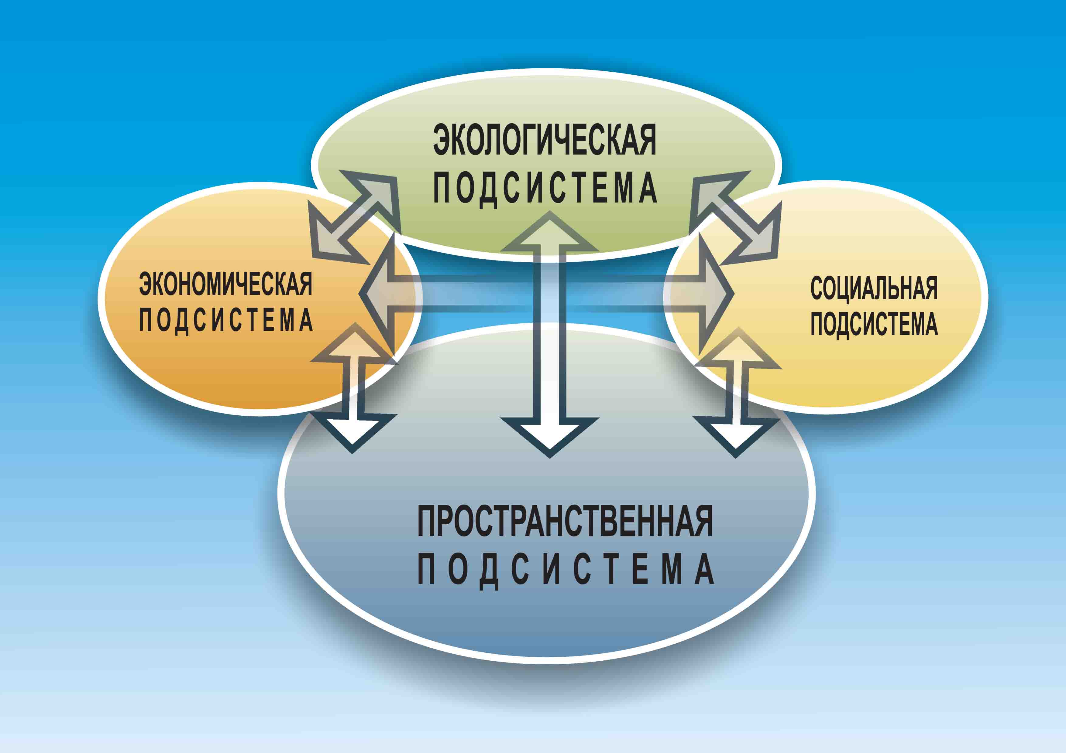
Градостроительная система состоит из совершенно разных подсистем, объединённых одним понятием «место», пространство, где на протяжении десятилетий либо веков она функционирует. Таким образом, категория времени является неотъемлемой частью градостроительной системы.
Всё сказанное выше наглядно демонстрирует необходимость территориального планирования как наиболее эффективного инструмента, позволяющего сбалансировать и увязать на территории интересы различных уровней и направлений, имеющих, кроме всего, ещё и временной вектор. Территориальное планирование, по сути, является тем инструментом, который позволяет администраторам территории реализовывать свои полномочия с учётом интересов иных хозяйствующих субъектов. Таким образом, территориальное планирование является неотъемлемым элементом системы управления.
Особенностью документов территориального планирования является их иерархическая структура, соответствующая трём уровням власти – федеральной, региональной и муниципальной. Трёхуровневая система градостроительной документации подготавливается для одних и тех же территорий, но в части соответствия полномочиям определённого уровня власти. Соответственно, система документов территориального планирования является инструментом, обеспечивающим взаимодействие внутри вертикали власти на основе пространственной составляющей, создания однонаправленного вектора управленческих усилий по развитию территорий на разных уровнях государственной власти.
Основные принципы процесса территориального планирования связаны с рассмотрением всех подсистем градостроительной системы с точки зрения их взаимодействия и взаимовлияния.
На первом этапе выполняется подробный анализ всех подсистем градостроительной системы с выявлением основных проблем и противоречий в их развитии.
Второй этап связан с прогнозированием вариантов развития градостроительной системы при наличии благоприятных и неблагоприятных внешних и внутренних воздействующих факторов. Затем вырабатывается единый прогноз развития градостроительной системы, являющийся наиболее приемлемым для сохранения основных, жизненно важных функций системы.
На третьем этапе формируются проектные предложения, направленные на достижение целевых показателей выбранного варианта развития. Проектные предложения могут относиться ко всем уровням власти, а, кроме этого, и к частному капиталу.
На четвёртом этапе вырабатывается перечень мероприятий по территориальному планированию, направленных на достижение поставленных целей и задач, указываются сроки и последовательность выполнения мероприятий.
На основе утверждённого в документе территориального планирования перечня мероприятий готовится план реализации документа территориального планирования с указанием сроков, исполнителей и источников финансирования.
Рис. 2
Алгоритм подготовки документов территориального планирования.

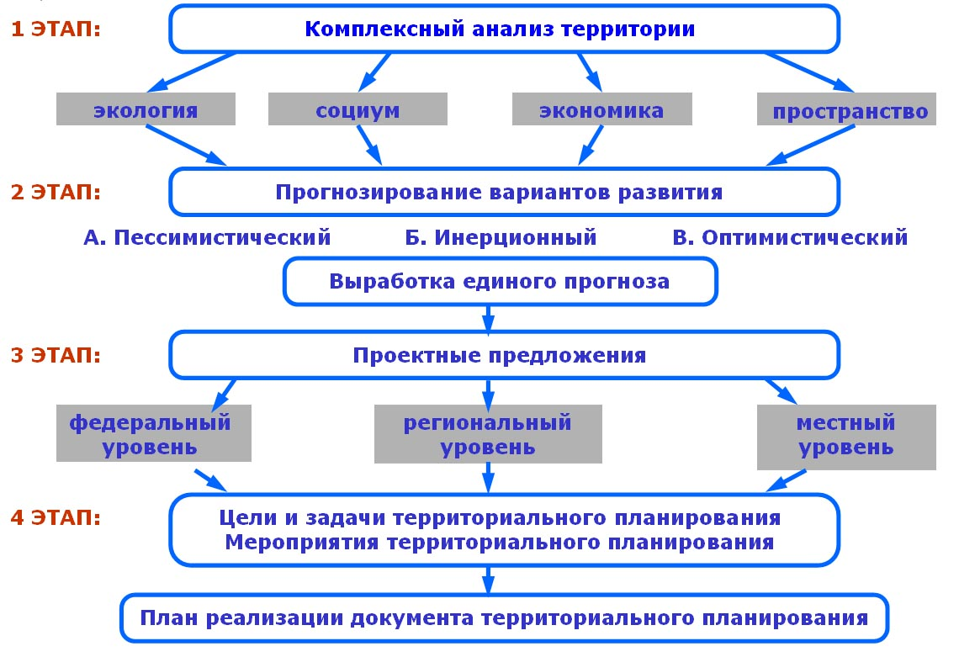

Формирование целей территориального планирования.
Главная цель территориального планирования муниципального образования «Волочаевское сельское поселение»:
Пространственная организация территории муниципального образования в целях обеспечения устойчивого развития территории.
Цели территориального планирования:
- Формирование поселения как одного из полюсов роста экономики Орловского района.
- Обеспечение существенного прогресса в развитии основных секторов экономики поселения.
- Повышение инвестиционной привлекательности территории.
- Повышение уровня жизни и условий проживания населения.
- Развитие социальной сферы: доступное образование, современное медицинское обслуживание, новое жилищное строительство и реконструкция жилого фонда.
- Модернизация и развитие транспортной и инженерной инфраструктуры, современных средств связи.
- Развитие и совершенствование планировочного каркаса и землепользования, выделение территориальных зон.
- Развитие рекреационного комплекса на территории.
- Экологическая безопасность, сохранение и рациональное развитие природных ресурсов.
- Обеспечение совершенствования системы управления, использование градостроительных решений для пополнения местного бюджета, создания реальных и эффективных условий для привлечения экономически активного населения.

Задачи территориального планирования:
- Обеспечение территории полным пакетом градостроительной документации.
- Обеспечение жителей полным набором социальных услуг в соответствии с нормативными требованиями.
- Определение назначения территорий, закрепление и развитие функциональных зон.
- Закрепление и развитие планировочного каркаса территории.
- Создание правовой основы земельных отношений и градостроительной деятельности на территории поселения.
- Установление границ зон с особыми условиями использования территорий.
- Создание условий для улучшения демографической ситуации.
- Создание условий для привлечения инвестиций на территорию.
- Создание условий для развития промышленности.
- Создание условий для развития сельскохозяйственного производства в поселении, расширения рынка сельскохозяйственной продукции, сырья и продовольствия, содействие развитию малого и среднего предпринимательства.
- Организация предоставления общедоступного и бесплатного начального общего, основного общего, среднего (полного) общего образования по основным общеобразовательным программам; организация предоставления дополнительного образования детям и общедоступного бесплатного дошкольного образования на территории поселения, а также организация отдыха детей.
- Организация предоставления населению медицинских услуг.
- Создание условий для развития жилищного строительства, обеспечения жильём населения, модернизации и благоустройства жилого фонда.
- Создание условий для сохранения объектов культурного наследия.
- Создание условий для развития рекреационной деятельности на территории поселения.
- Модернизация транспортной инфраструктуры.
- Реконструкция и модернизация инженерной инфраструктуры, обеспечение жилищно-коммунального сектора и предприятий водо-, электро-, газо- и теплоснабжением, водоотведением.
- Создание условий для защиты населения от чрезвычайных ситуаций природного и техногенного характера.
- Обеспечение пожарной безопасности.
- Создание условий для охраны окружающей среды и выполнению комплекса мероприятий по улучшению экологической обстановки.
- Выполнение комплекса мероприятий по благоустройству и инженерной подготовке территории поселения.
Цели и задачи территориального планирования реализуются посредством осуществления органами местного самоуправления своих полномочий в виде определения перечня мероприятий по территориальному планированию, принятию плана реализации генерального плана, принятию и реализации муниципальных целевых программ. По проектным решениям генерального плана, осуществление которых выходит за пределы их полномочий, органы местного самоуправления выходят с соответствующей инициативой в органы государственной власти Ростовской области.
Проектные решения генерального плана могут реализовываться за счёт участия поселения в целевых программах муниципального, регионального и федерального уровней, а также привлечения частных инвестиций и сотрудничества с бизнесом на взаимовыгодных условиях.

3. ОБЩИЕ СВЕДЕНИЯ

3.1. Общие сведения о Орловском сельском поселении Орловского района Ростовской области.
Административный центр Волочаевского сельского поселения – п.Волочаевский. Расстояние от центра сельского поселения до административного центра Ростовской области – города Ростова-на-Дону – составляет около 311 км. Расстояние от центра сельского поселения до административного центра Орловского района – п.Орловский – составляет 61 км.
С административным центром района центр поселения соединён автомобильной дорогой регионального значения Р61-245 «п.Орловский - с.Киевка - с.Ремонтное» - п.Волочаевский – санаторий Маныч.
Численность населения Волочаевского сельского поселения на 1.01.2010 год составила 1 442 человек – 3,5% от общей численности населения Орловского района и 0,03% от численности сельского населения Ростовской области.
Площадь территории Волочаевского сельского поселения составляет 716,7 км² – это самое большое муниципальное образование в Орловском районе. Данное сельское поселение занимает 21,4% территории Орловского района и 0,7% територии Ростовской области.
Плотность населения в границах Волочаевского сельского поселения составляет самая низкая в Орловском районе – всего 2 чел./км², что в 6 раз меньше чем в среднем по Орловскому району (12,1 чел./км²) и в 9 раз меньше чем по Ростовской области без учета городских округов (18,1 чел./км²). В целом по Ростовской области средняя плотность населения составляет 41,9 чел./км^{2.}
В состав Волочаевского сельского поселения входят шесть населенных пункта. По количеству населённых пунктов, входящих в состав муниципального образования, Волочаевское сельское поселение вместе с Островянским сельским поселением занимает третье место, уступая только более многочисленным Красноармейскому и Камено-Балковскому сельским поселениям.
Населённые пункты Волочаевского сельского поселения расположены весьма разобщенно. Так, расстояние от самого удаленного населенного пункта поселени п. Рунный до центра муниципального образования п.Волочаевский составляет 27 км. Поселки Стрепетов, Маныч и Чабрецы расположены в 15-18 км от центра посления. Наиболее близко расположен п.Правобережный – на расстоянии 12 км от центра поселения.
По плотности сети населённых пунктов Волочаевское сельское поселение вместе с Орловским сельским поселением находится на последнем месте среди сельских поселений Орловского района.
В целом можно отметить следующие преимущества географического положения муниципального образования:
- Сообщение с районным центром автомобильной дорогой регионального значения Р61-245 «п.Орловский - с.Киевка - с.Ремонтное» - п.Волочаевский – санаторий Маныч;
- Благоприятные климатические условия (обилие солнечного света и тепла);
- Наличие обширных пастбищных угодий окружающих территорию;
- Наличие минерально-сырьевых ресурсов;
- Наличие разнообразных уникальных водных ресурсов;
- Уникальный микроклимат;
- Отсутствие крупных источников загрязнения окружающей среды, негативно сказывающихся на экологической обстановке.
Недостатками географического расположения муниципального образования можно назвать:
- Расположение в некотором удалении от основного транспортного коридора юго-восточного направления – автомобильной дороги регионального значения Р 61-26 «п. Орловка – с. Киевка – с. Ремонтное», соединяющего Ростовскую область с Республикой Калмыкия и Астраханской областью.
- Расположение в зоне 1,5 часовой транспортной доступности до административного центра Орловского района;
- Удаленность от областного центра и других крупных городов области;
- Отсутствие иных видов транспортного сообщения, кроме автомобильных дорог (железнодорожного, речного);
- Разрозненность территории (протяжённость около 45 км в широтном направлении и около 32 км – в меридиональном направлении);
- Высокая минерализация водных ресурсов;
- Бедность лесными ресурсами;
- Малая численность населения и низкая плотность населения;
- Отсутствие в составе муниципального образования населенных пунктов, относящихся к категории больших сельских населённых пунктов (т.е. с численностью жителей более 1000);
- Наличие в составе муниципального образования большого числа малых населенных пунктов (т.е. с численностью жителей до 200 человек): п. Маныч (107 человек), п. Правобережный (165 человек), п. Рунный (137 человек), п. Стрепетов (133 человек), п. Чабрецы (108 человек);
- Недостаточный уровень развития социальной, инженерной и транспортной инфраструктур.

4СУЩЕСТВУЮЩЕЕ ПОЛОЖЕНИЕ В СФЕРЕ ВОДОСНАБЖЕНИЯ

4.1. Анализ структуры системы водоснабжения

Централизованная система водоснабжения в Волочаевском сельском поселении имеется только в п.Волочаевский и в п.Маныч. Для обеспечения бесперебойного водоснабжения потребителей используется поверхностный водозабор, расположенный в Камышевском СП. Водозаборные сооружения размещены вблизи площадки очистных сооружении водопровода, проектная мощность которых составляет 9,6 т.м³/сутки. Пройдя необходимую очистку, вода по групповому водоводу поступает в п.Волочаевский и в п.Маныч.
Организация, эксплуатирующая водопроводные сети в Волочаевском сельском поселении – ГУРО «УЭГВ». Фактическое водопотребление Волочаевского сельского поселения составляет 120 м³/сут.
Общая протяженность водопроводных сетей в населенных пунктах Волочаевского сельского поселения составляет 8,78 км, из них: 7,06 км в п.Волочаевский и 1,72 км в п.Маныч, ниже в таблице указаны технические характеристики водопроводных сетей с указанием уровня физического износа, материала трубопроводов и протяженности в разрезе населенных пунктов Волочаевского сельского поселения.

Табл. 1
Протяженность водопроводных сетей в населенных пунктах
Волочаевского сельского поселения.
№ п/п | Название улиц,  переулков |  | Протяженность, км | Диаметр  труб, мм | Тип труб | %  износа
п.Волочаевский
1 | Ул. Октябрьская |  | 0,5  0,4 | 110  150 | полиэтилен,  чугун | 100  100
2 | Ул.Молодежная |  | 0,6 | 100 | чугун | 100
3 | Ул. Садовая |  | 0,2  0,2  0,15 | 100  80  40 | чугун,  полиэтилен,  полиэтилен | 100  100  100
4 | Ул.Сердюкова от  ВК12доВК8  ОтВК9 до КЗЗ |  | 0,22  0,35 | 150  100 | чугун,  полиэтилен | 100  100
5 | Ул. Степная  От ВК до ВК7  От ВК7 до К1 |  | 0,89  0,46 | 110  100 | полиэтилен,  чугун | 100  100
6 | Соед. Ул. Степная и ул. Октябрьская  От К1 доВК5 |  | 0,57 | 150 | чугун | 100
7 | Соед.ул.Степная и  ул.Сердюкова  отВК7 до ВК9  от ВК9 до ВК4 |  | 0,12  0,28 | 110  100 | полиэтилен,  чугун | 100  100
8 | Ул.Молодежная  От К5 до КЗ4 |  | 0,12 | 100 | чугун | 100
9 | от водомера ВК1 до ВК2  от ВК2 до ВКЗ  отВК2доВК12  отВК12доВК |  | 1.51  0,12  0.12  0,25 | 150  150  150  150 | чугун  чугун  чугун  чугун | 100  100  100  100
п.Маныч
10 |  | Ул. Приозерная  От дом. 1 до дом. 21  От дома2 1 до дома23  От башни до дома1 | 0,7  0,16  0,2 | 110  100  100 | плиэтилен  чугун  чугун | 100  100  100
11 |  | Ул. Луговая  отВК до дома 5  от дома5 до дома 1  отВК до дома28  от ВК до санатория | 0.12  0,1  0,2  0,22 | 110  100  100  100 | полиэтилен  Чугун  чугун  чугун | 100  100  100  100
В результате плохого технического состояния водопроводных сетей и запорной арматуры значительная часть от отпущенной воды ежедневно теряется из-за утечек и неучтенных расходов воды в сетях коммунальных водопроводов, поэтому дальнейшая эксплуатация без проведения реконструкционных мероприятий проблематична и неэффективна.
В п.Правобережный, п.Рунный, п.Стрепетов, п.Чабрецы централизованная система водоснабжения отсутствует, в результате чего, для хозяйственно-питьевых нужд используют воду из придомовых колодцев, индивидуальных скважин, а также привозную питьевую воду. Доставка воды осуществляется по разовым заявкам населения специализированным автотранспортом, забор воды осуществляется из водопроводной сети п.Волочаевский.

Выводы:
Действующая система водоснабжения находится в чрезвычайно плохом состоянии. За весь период эксплуатации, а это более 25-30 лет, реконструкция водопроводных сетей не проводилась, производился лишь частичный ремонт с заменой небольших участков водоводов при возникновении аварийных ситуаций. В результате этого санитарно-техническое состояние большей части водопроводных сетей неудовлетворительное, трубы изношены и коррозированы, что обуславливает аварии на системах водоснабжения. Физический износ водопроводных сетей Волочаевского сельского поселения достигает 90-100%.
В связи со сложившейся ситуацией в поселении, необходимо в ближайшее время рассмотреть и решить проблему централизованного водоснабжения населения Волочаевского сельского поселения питьевой водой нормативного качества и в достаточном количестве. Для этого необходимо строительство водопроводных сетей и дополнительных водозаборов с водоочистными сооружениями с использованием современных методов очистки воды.
Проблема водообеспечения населения требует комплексного подхода, безотлагательных и рассчитанных на долгосрочную перспективу решений на всех уровнях государственной власти.
4.2. Анализ существующих проблем
Действующая система водоснабжения находится в чрезвычайно плохом состоянии. За весь период эксплуатации, а это более 25-30 лет, реконструкция водопроводных сетей не проводилась, производился лишь частичный ремонт с заменой небольших участков водоводов при возникновении аварийных ситуаций. В результате этого санитарно-техническое состояние большей части водопроводных сетей неудовлетворительное, трубы изношены и коррозированы, что обуславливает аварии на системах водоснабжения. Физический износ водопроводных сетей Волочаевского сельского поселения достигает 90-100%.
В результате плохого технического состояния водопроводных сетей и запорной арматуры значительная часть от отпущенной воды ежедневно теряется из-за утечек и неучтенных расходов воды в сетях коммунальных водопроводов, поэтому дальнейшая эксплуатация без проведения реконструкционных мероприятий проблематична и неэффективна.
В п.Правобережный, п.Рунный, п.Стрепетов, п.Чабрецы централизованная система водоснабжения отсутствует, в результате чего, для хозяйственно-питьевых нужд используют воду из придомовых колодцев, индивидуальных скважин, а также привозную питьевую воду. Доставка воды осуществляется по разовым заявкам населения специализированным автотранспортом, забор воды осуществляется из водопроводной сети п.Волочаевский.
В связи со сложившейся ситуацией в поселении, необходимо в ближайшее время рассмотреть и решить проблему централизованного водоснабжения населения Волочаевского сельского поселения питьевой водой нормативного качества и в достаточном количестве. Для этого необходимо строительство водопроводных сетей и дополнительных водозаборов с водоочистными сооружениями с использованием современных методов очистки воды.
Проблема водообеспечения населения требует комплексного подхода, безотлагательных и рассчитанных на долгосрочную перспективу решений на всех уровнях государственной власти.

4.3. Обоснование объемов производственных мощностей
Развитие систем водоснабжения и водоотведения на период до 2028 года учитывает
мероприятия по реорганизации пространственной организации Орловского сельского поселения Орловского района:
- увеличение размера территорий, занятых индивидуальной жилой дачной застройкой
повышенной комфортности, на основе нового строительства на свободных от застройки
территориях и реконструкции существующих кварталов жилой застройки;
Реализация Программы должна обеспечить развитие систем централизованного
водоснабжения и водоотведения в соответствии с потребностями зон жилищного и
коммунально-промышленного строительства до 2028 года и подключения 100% населения
в населенных пунктах с централизованным системам водоснабжения и водоотведения.
- динамика роста численности населения в населенных пунктах получена
расчетным путем, исходя из данных по планируемому развитию жилищного фонда на расчетный срок в этих населенных пунктах и его обеспеченности на одного человека.
Жилищное строительство на период до 2028 года планируется с постепенным небольшим
нарастанием ежегодного ввода жилья до достижения благоприятных жилищных условий.

4.4. Расходы воды на хозяйственно-питьевые нужды населения.
Расчетный суточный расход воды на хозяйственно-питьевые нужды рассчитан по формуле 1 СНиП 2.04.02-84*:

Q_{сут. m}= | Σ q N | , м³/сут.
Q_{сут. m}= | 1000 | , м³/сут.
где:
q – удельное водопотребление;
N – расчетное число водопотребителей.
Удельное среднесуточное водопотребление на хозяйственно-питьевые нужды на 1 жителя принято согласно СНиП 2.04.02-84*, в зависимости от благоустройства зданий.
Степень благоустройства жилой застройки принята следующая: к 2030 году – вся застройка оборудуется внутренним водопроводом и централизованной системой канализации.
Среднесуточное удельное водопотребление принимаем по табл.1 п. 2.1 СНиП 2.04.02-84*:
2020 год:
- q=180 л/сут. на человека – для застройки зданиями, оборудованными внутренним водопроводом и канализацией с ванными и местными водонагревателями;
2020 год:
- q=210 л/сут. на человека – для застройки зданиями, оборудованными внутренним водопроводом и канализацией с ванными и местными водонагревателями.
Среднесуточное удельное водопотребление на поливку в расчёте на одного жителя принимаем 50 л/сут. (п. 2.3, табл. 3, прим. 1 СНиП 2.04.02-84*).
Количество воды на нужды промышленности, обеспечивающей население продуктами, и на неучтённые расходы принимаем дополнительно в размере 15% суммарного расхода воды на хозяйственно-питьевые нужды поселения (п. 2.1, табл. 1, прим. 4 СНиП 2.04.02-84*).
Расчетный расход в сутки наибольшего водопотребления определен по формуле 2 СНиП 2.04.02-84*:
Q_{сут. max}= К_{сут. max} Q_{сут. m}, м³/сут,
где:
К_{сут. max}= 1,1 – коэффициент суточной неравномерности водопотребления, принимается по п. 2.2. СНиП 2.04.02-84*.
Расчетные (средние за год) суточные расходы воды на нужды сельского хозяйства принимаем в размере 10% от суммарного расхода воды на хозяйственно-питьевые нужды.
Расход воды на наружное пожаротушение и расчетное количество одновременных пожаров в поселении принят в соответствии с нормами СНиП 2.04.02-84*.
Расчетная продолжительность пожара принимается 3 часа. На проектный срок принимается один пожар в населенном пункте, при расходе воды на нужды пожаротушения - 10л/сек.
Потребный расход составит 10 х 3 х3600 = 108 м³
1000
Наружное пожаротушение предусматривается из подземных пожарных гидрантов, устанавливаемых на сетях. Для нужд пожаротушения, возможно, дополнительно использовать открытые водоемы, необходимо при проведении работ по благоустройству территории предусматривать подъезды с твердым покрытием для возможности забора воды пожарными машинами непосредственно из водоема.
Расчётные расходы водопотребления населения сведены ниже в таблицу.
Табл. 2
Расходы воды на 2020г.
№ п.п. | Наименование | Един. изм. | Кол-во | Максимальная норма водопотребления в л/сут К =1,1 | Максимальный суточный расход воды в м³/сутки
1. | Застройка зданиями, оборудованными внутренним водопроводом, канализацией с ванными и местными водонагревателями | т. чел. | 1,5 | 180 | 297
2. | Полив улиц, площадей и зеленых насаждений | т. чел. | 1,5 | 50 | 75
3. | Промышленность и иные объекты (вода питьевого качества из водопровода) | м³/сут. | 15% |  | 44,5
4. | Нужды сельского хозяйства | м³/сут. | 10% |  | 29,7
5. | Пожаротушения | м³/сут. | 1 |  | 108
6. | Неучтенные расходы | м³/сут. | 10% |  | 29,7
 | Итого: |  |  |  | 583,9
Максимальный суточный расход на 2020 год составит 583,9 м³/сутки.
Расчётные расходы водопотребления населения за расчетный срок сведены в таблицу.
Табл. 3
Расходы воды за расчетный срок 2030г.
№ п.п. | Наименование | Един. изм. | Кол-во | Максимальная норма водопотребления в л/сут К =1,1 | Максимальный суточный расход воды в м³/сутки
1. | Застройка зданиями, оборудованными внутренним водопроводом, канализацией с ванными и местными водонагревателями | т. чел. | 1,5 | 210 | 347
2. | Полив улиц, площадей и зеленых насаждений | т. чел. | 1,5 | 50 | 75
3. | Промышленность и иные объекты (вода питьевого качества из водопровода) | м³/сут. | 15% |  | 52
4. | Нужды сельского хозяйства | м³/сут. | 10% |  | 34,7
5. | Пожаротушения | м³/сут. | 1 |  | 108
6. | Неучтенные расходы | м³/сут. | 10% |  | 34,7
 | Итого: |  |  |  | 651,4
Потребный расход хозяйственно-питьевой воды на перспективу по расчетам приблизительно составит 651,4 м³ в сутки, в том числе на производственные нужды предприятий, где требуется вода питьевого качества и нужды сельского хозяйства. Но, учитывая, что полив зеленых насаждений и улиц поселения осуществляется только в весенне-летний период, и для полива зеленых насаждений возможно использовать воду из специальных накопительных резервуаров ливневой канализации, или воду из водоемов, поэтому максимальный суточный расход возможно принять в размере 576,4 м³/сутки.

4.5. Определение источников водоснабжения п. Орловский.
В качестве основного источника водоснабжения п.Волочаевский, п.Маныч для хозяйственно-питьевых, промышленных и сельскохозяйственных нужд принимается поверхностный водозабор в комплексе с водоочистными сооружениями, расположенный в Камышевском сельском поселении, который используются и в настоящее время. Так же планируется подключить к групповому водоводу потребителей п.Правобережный, с дальнейшим строительством водопроводных сетей, напорно-регулирующих сооружений в данном населенном пункте.
На первую очередь для обеспечения централизованным водоснабжением п.Рунный, п.Стрепетов, п.Чабрецы необходимо продолжить гидрогеологические изыскания и оценку запасов подземных пресных вод на территории Волочаевского сельском поселении, с целью определения месторасположения водоносных горизонтов соответствующих требованиям СаНПиН 2.1.4.1074-01, необходимо начать строительство водозаборов в комплексе с водоочистными сооружениями, а также необходимо строительство дополнительных водоводов и обустройство охранных зон источников питьевого водоснабжения.
Проектом предлагается на первую очередь произвести специальные гидрогеологические изыскания с изучением возможности бурения артезианских скважин для обеспечения потребностей населения Волочаевского сельского поселения:
- Изучение возможности строительства артезианской скважины и водонапорной башни инженера «Рожновского» в восточной части п.Рунный южнее ул.Южная;
- Изучение возможности строительства артезианской скважины и водонапорной башни инженера «Рожновского» в западной части п.Стрепетов в районе ул.Степная;
- Изучение возможности строительства артезианской скважины и водонапорной башни инженера «Рожновского» в северной части п.Чабрецы в районе ул.Гагарина.

4.6. Перспективная схема водоснабжения
Обеспечение качественного хозяйственно-питьевого водоснабжения населения Волочаевского сельского поселения является приоритетной задачей по причине прямой зависимости от него здоровья и продолжительности жизни населения.
Водоснабжение поселения намечается осуществлять с учётом существующей схемы водоснабжения. Проектом предполагается 100% обеспечение жителей поселения качественной питьевой водой в расчетный срок.
Как видно из расчета, перспективное водопотребление значительно превысит фактическое потребление, следовательно, необходимо принять срочные меры в части реконструкции и модернизации систем водоснабжения Волочаевского сельского поселения.
Приоритетными направлениями в части модернизации системы водоснабжения Волочаевского сельского поселения должны стать:
- строительство водопроводных сетей в населенных пунктах поселения;
- строительство водоочистных сооружений в населенных пунктах поселения;
- обеспечение централизованной системой водоснабжения существующих районов жилой застройки;
- обеспечение централизованной системой водоснабжения районов новой жилой застройки поселения.
Физический износ существующих водопроводных сетей достигает 90-100%, в результате чего значительная часть отпущенной воды теряется из-за утечек в процессе транспортировки ее к потребителям. Поэтому для снижения аварийности, потерь и для обеспечения равномерной устойчивой подачи воды потребителям необходимо заменить около 8,78 км аварийных водопроводных сетей на полиэтиленовые трубы расчетного диаметра в Волочаевском сельском поселении.
Для регулирования гидравлического давления по зонам и стабилизации свободного напора в той или иной зоне необходимо предусмотреть установку регуляторов давления и обратных клапанов.
В целях экономии водных ресурсов рекомендуется организация оборотного водоснабжения и повторного использования воды на предприятиях всех отраслей промышленности. Для промводоснабжения допускается использование воды питьевого качества только предприятиями с технологией, требующей воду питьевую или предприятиями с небольшим водопотреблением.
Для обеспечения существующей и проектируемой застройки централизованным водоснабжением проектом генерального плана предлагается выполнить строительство водопроводных сетей расчетного диаметра в п.Волочаевский по улицам: Сердюкова, Садовая общей протяженность 0,86 км.
Для обеспечения централизованным водоснабжением п.Правобережный проектом генерального плана предлагается выполнить строительство водовода-отвода протяженностью около 1,3 км от группового водовода, идущего от водоочистных сооружений, расположенных в Камышевском сельском поселении до п.Маныч, а также предлагается выполнить строительство около 1,3 км разводящих водопроводных сетей расчетного диаметра по территории существующей застройки.
Также проектом генерального плана предлагается выполнить строительство водопроводных сетей расчетного диаметра в п.Рунный для обеспечения централизованным водоснабжением существующей застройки по улицам: Ковыльная, Южная, общей протяженность 0,95 км.
Для обеспечения существующей застройки централизованным водоснабжением проектом генерального плана предлагается выполнить строительство водопроводных сетей расчетного диаметра в п.Стрепетов по улицам: Школьная, Степная общей протяженность 0,98 км.
Для обеспечения существующей и проектируемой застройки централизованным водоснабжением проектом генерального плана предлагается выполнить строительство водопроводных сетей расчетного диаметра в п.Чабрецы по улицам: Гагарина, Садовая общей протяженность 1,0 км.

Рис.1

Схема развития системы водоснабжения Волочаевского сельского поселения

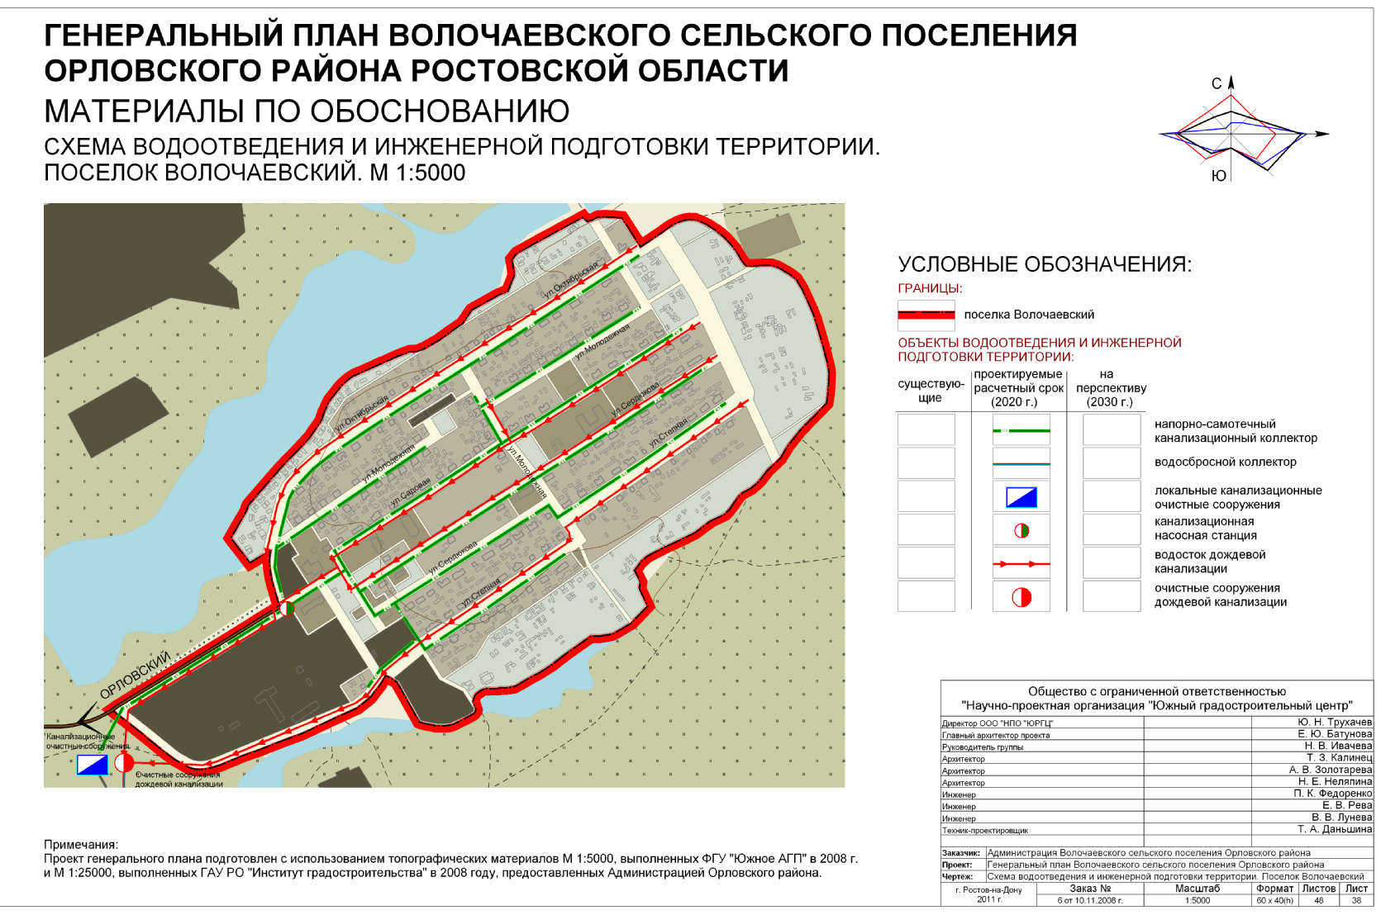

Рис.2
Схема развития системы водоснабжения Волочаевского сельского поселения

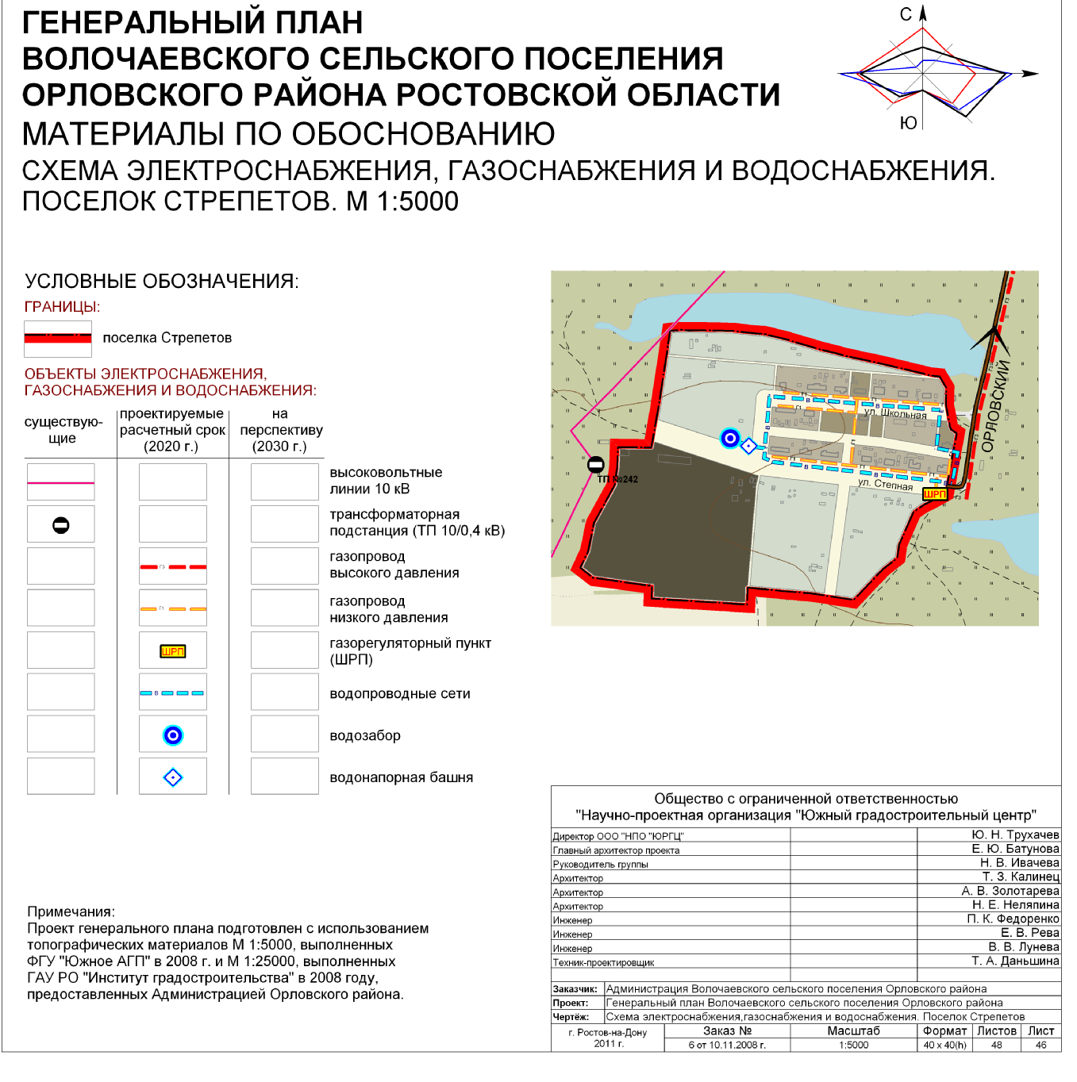

Рис.3

Схема развития системы водоснабжения Волочаевского сельского поселения
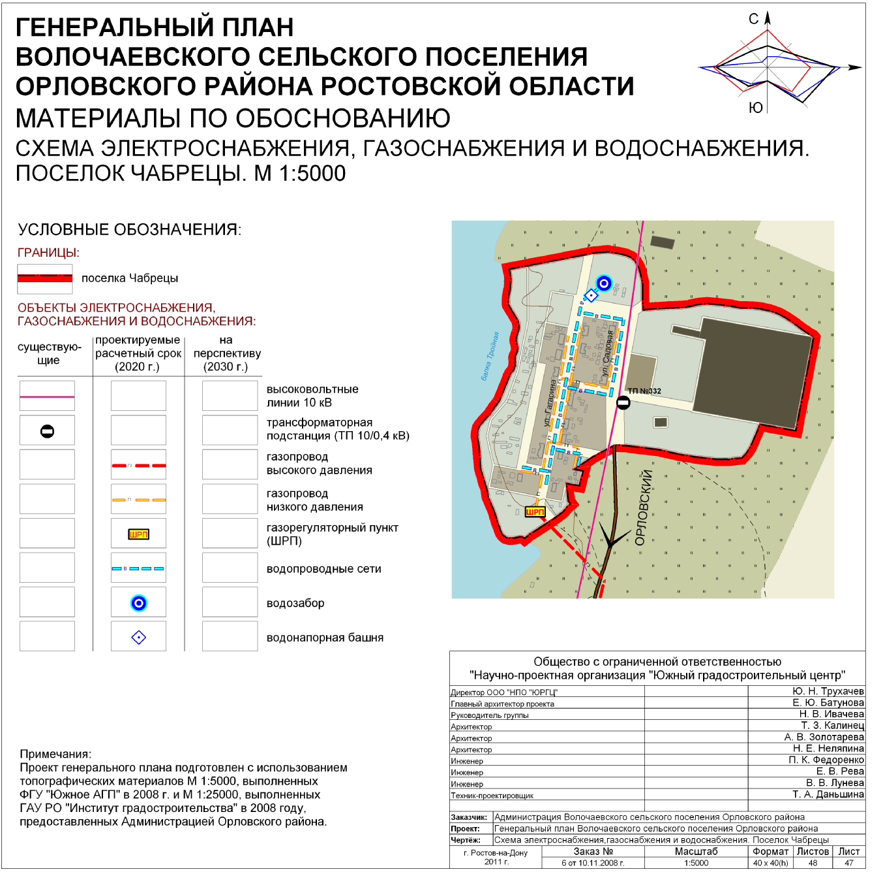

Рис.4

Схема развития системы водоснабжения Волочаевского сельского поселения

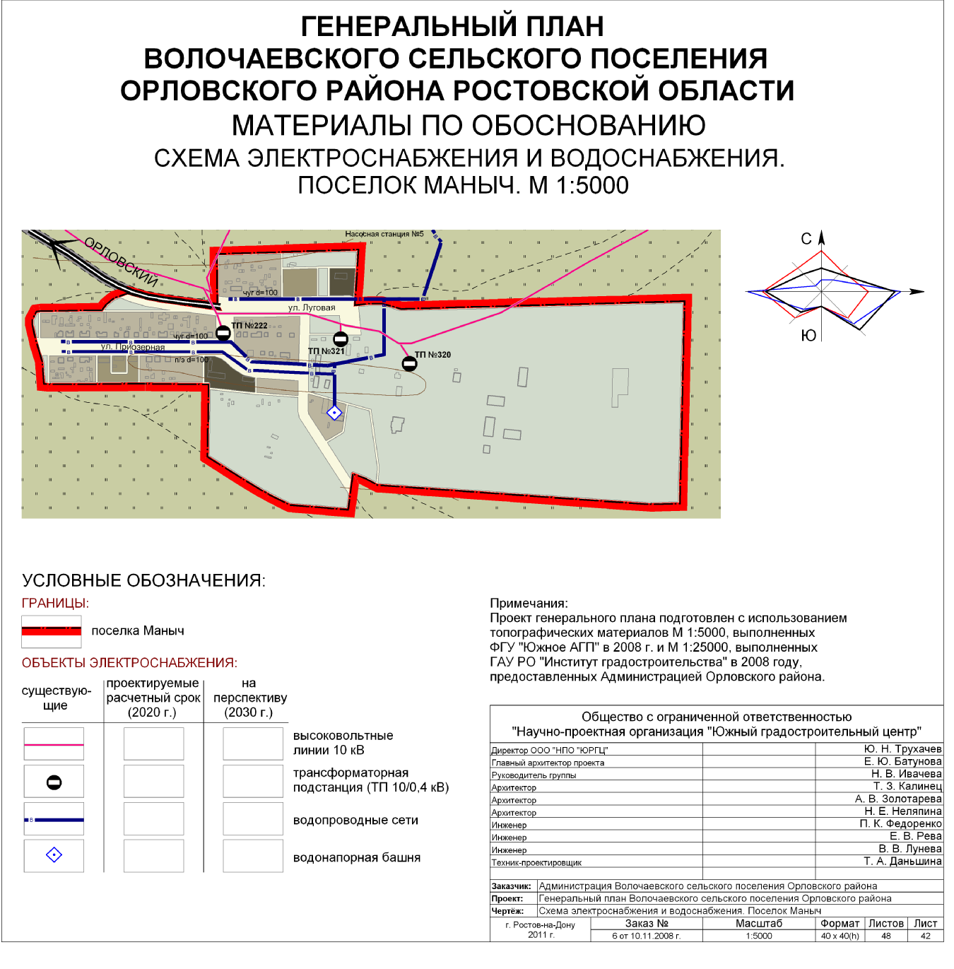

Рис.5

Схема развития системы водоснабжения Волочаевского сельского поселения
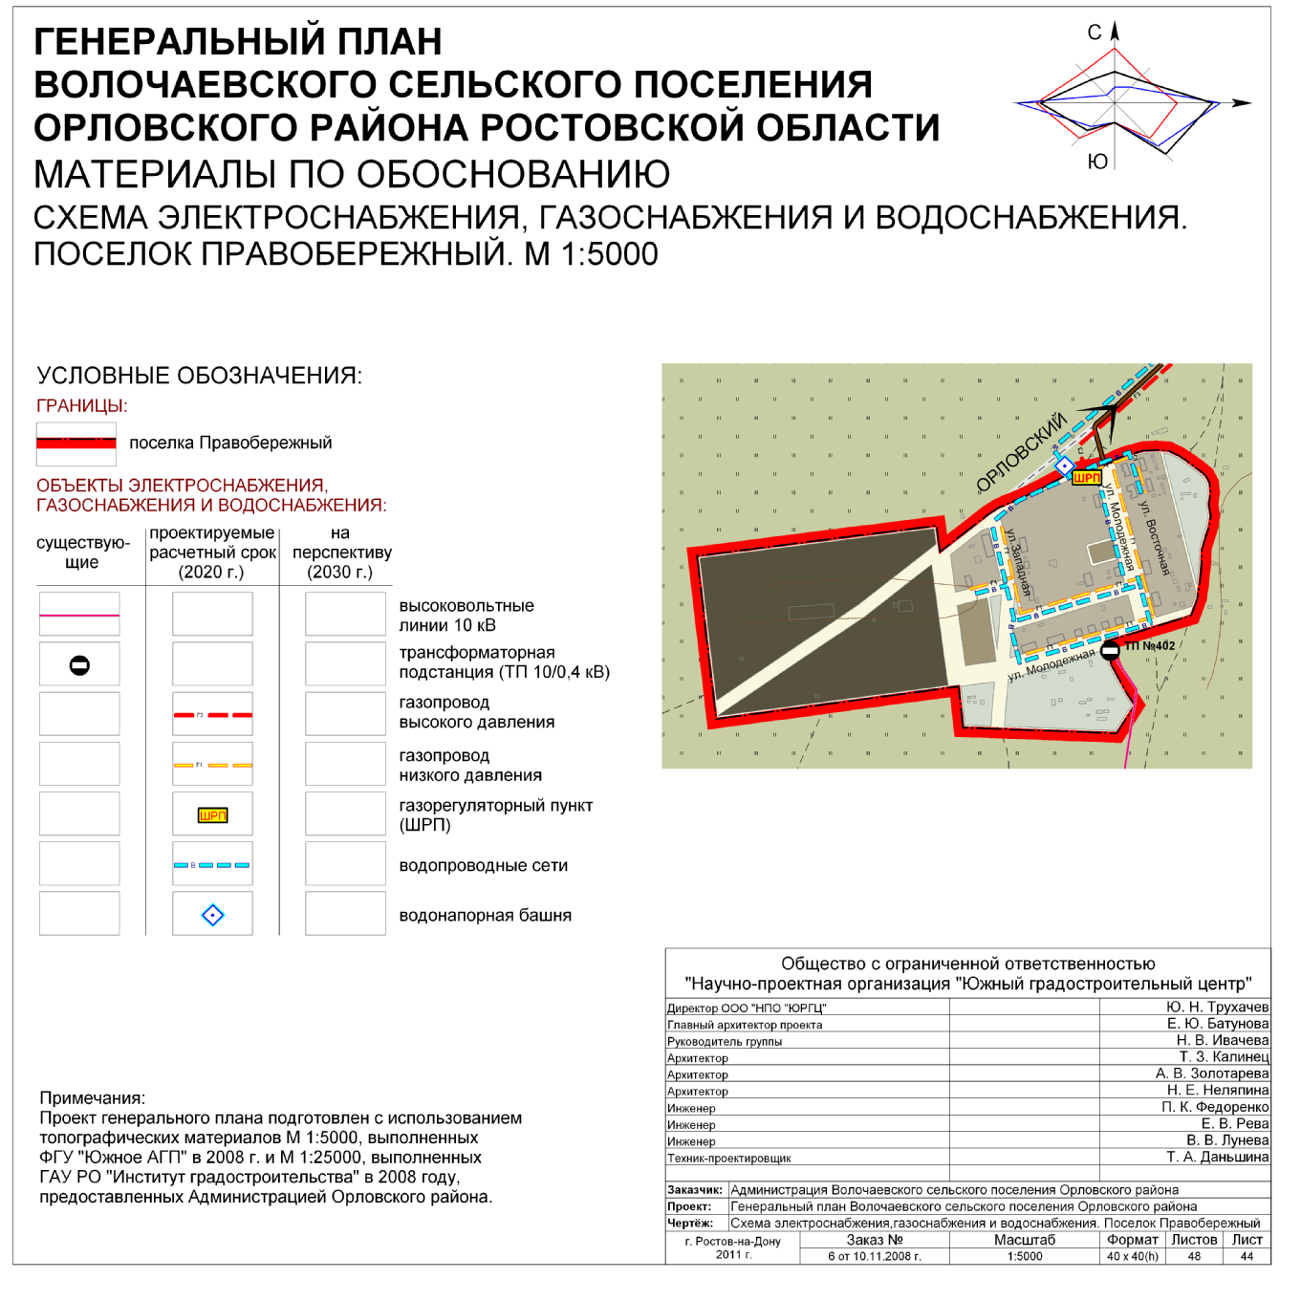

Рис.6

Схема развития системы водоснабжения Волочаевского сельского поселения

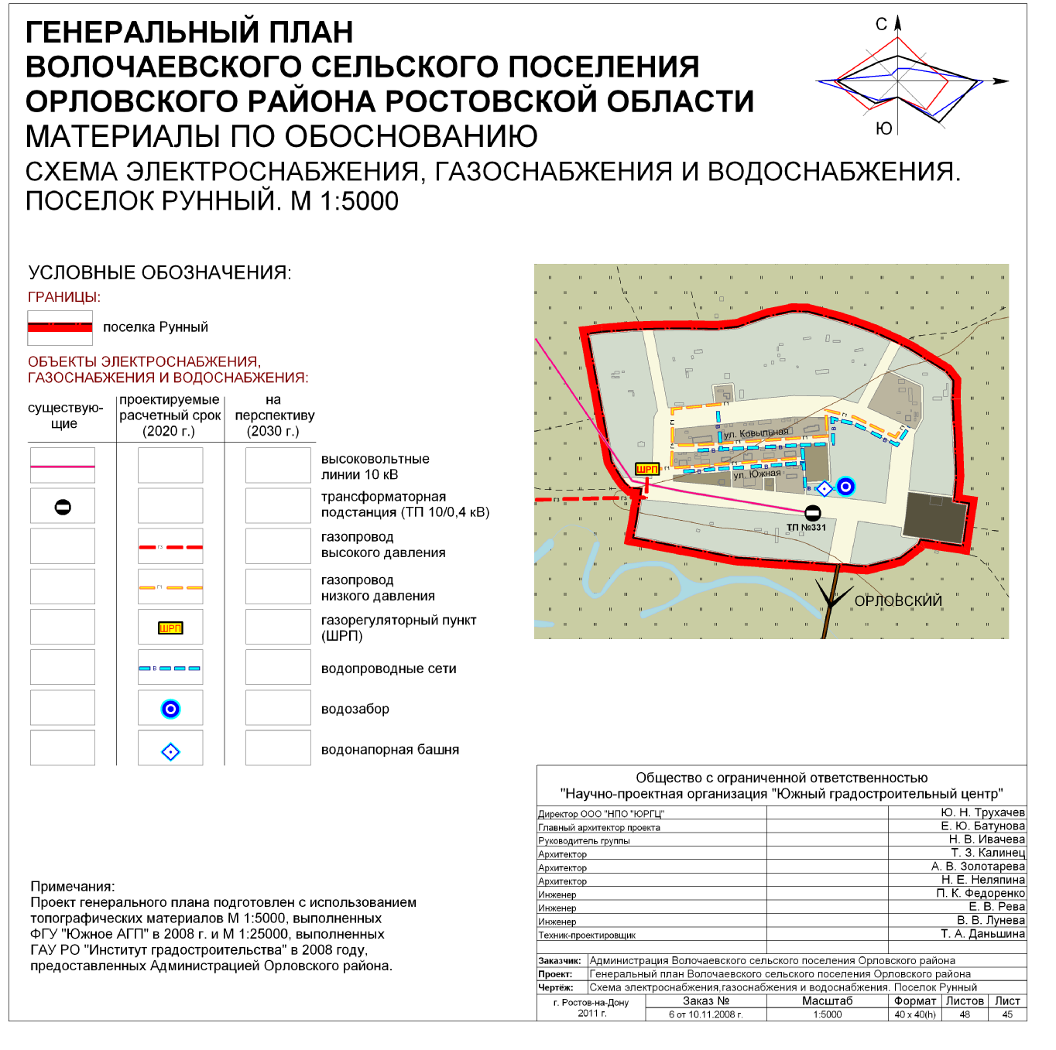

5. СУЩЕСТВУЮЩЕЕ ПОЛОЖЕНИЕ В СФЕРЕ ВОДООТВЕДЕНИЯ

5.1. Современное состояние системы водоотведения.
На сегодняшний день система централизованного водоотведения и последующая очистка в Волочаевском сельском поселении отсутствует. Из-за отсутствия централизованной канализационной системы стоки накапливаются в выгребах, расположенные, как правило, на приусадебных участках, с последующим вывозом ассенизационными машинами. Использование населением выгребных ям, которые в большинстве случаев не оборудованы соответствующим образом, приводит к тому, что часть сточных вод дренируя попадает в почву и далее в близ лежащие водоемы и реки, в результате чего повышается уровень грунтовых вод, ухудшается экологическая обстановка поселения, а также повышается риск возникновения и распространения заболеваний, вызываемых выбросами неочищенных хозяйственно-фекальных сточных вод.

5.2. Мероприятия по развитию системы водоотведения.
Приоритетными направлениями в части развития системы водоотведения Волочаевского сельского поселения должны стать:
- разработка проектно-сметной документации на строительство локальных канализационных очистных сооружений;
- разработка проектно-сметной документации на строительство канализационных сетей;
- строительство локальных канализационных очистных сооружений;
- строительство канализационных коллекторов.
Проектом генерального плана предполагается строительство локальных очистных сооружений канализации и системы централизованного водоотведения на расчетный срок в п.Волочаевский. В п.Маныч, п.Правобережный, п.Рунный, п.Стрепетов, п.Чабрецы необходимо предусмотреть устройство водонепроницаемых выгребов у жителей поселения, с исключением возможности дренирования сточных вод в почву, с дальнейшим вывозом канализационных стоков ассенизационными машинами на ЛОСК п.Волочаевский.
Система канализации проектируется полная раздельная, при которой хозяйственно-бытовые и поверхностные стоки отводятся по отдельным независимым системам к собственным очистным сооружениям.
Канализационные стоки планируется отводить на канализационные очистные сооружения, мощность которых определяется согласно расчетным данным. На ЛКОС стоки подвергаются очистке, после чего по водосбросному коллектору сбрасываются в балку Водяная.
В п.Волочаевский канализационные очистные сооружения с площадками для временного хранения образуемого осадка в процессе очистки сточных вод предлагается расположить южнее юго-западной окраины поселка. Для обеспечения существующей и проектируемой застройки централизованной системой водоотведения проектом на расчетный срок предлагается выполнить строительство около 6,15 км канализационных сетей расчетного диаметра по улицам: Степная, Сердюкова, Садовая, Октябрьская, Молодежная.
Основными объектами канализования на расчетный срок должны стать объекты социальной инфраструктуры, общественные здания и жилые кварталы п.Волочаевский.
В соответствии с принятыми нормами водопотребления определяется количество отводимых хозяйственно-бытовых сточных вод. Ниже приводится таблица расходов стоков на расчетный срок при 100%-м охвате централизованной канализацией существующей застройки п.Волочаевский к 2020 г.
Табл.4
Расчетные стоки на 2020 г.
№ п.п. | Наименование | Максимальная норма водоотведения в л/сут. К =1,1 | Максимальный суточный расход стоков в м³/сут.
1. | Застройка зданиями, оборудованными внутренним водопроводом, канализацией с ванными и местными водонагревателями | 180 | 165
2. | Промышленность и иные объекты | 10% от расходов ИЖС | 16,5
3. | Водоотведение иных объектов | 10% от расходов ИЖС | 16,5
4. | Неучтенные расходы | 10% от всех расходов | 19,8
 | Итого |  | 217,8
Общий объем канализационных стоков п.Волочаевский отводимых по централизованной системе водоотведения к 2020 году составит 217,8 м³ в сутки.
К 2030 году предполагается 100%-й охват п.Волочаевский централизованной канализацией как существующей застройки, так и перспективной. Ниже приводится таблица расходов сточных вод при 100%-й обеспеченности поселения системой централизованной канализации к 2030 г с учетом увеличения численности населения.

Табл.5
Расчетные стоки на 2030 г.
№ п.п. | Наименование | Максимальная норма водоотведения в л/сут. К =1,1 | Максимальный суточный расход стоков в м³/сут.
1. | Застройка зданиями, оборудованными внутренним водопроводом, канализацией с ванными и местными водонагревателями | 210 | 193
2. | Промышленность и иные объекты | 10% от расходов ИЖС | 19,3
3. | Водоотведение иных объектов | 10% от расходов ИЖС | 19,3
4. | Неучтенные расходы | 10% от всех расходов | 23,2
 | Итого |  | 254,8
Общий объем канализационных стоков п.Волочаевский, отводимых по централизованной системе водоотведения, к 2030 году составит 254,8 м³ в сутки.
В остальных населенных пунктах поселения также предполагается использование локальных систем очистки канализационных стоков, к строительству которых необходимо приступать только после экономического обоснования данных работ. В случае экономического обоснования вышеуказанных работ проектом генерального плана предлагается строительство локальных канализационных очистных сооружения с площадками для временного хранения образуемого осадка в процессе очистки канализационных стоков южнее юго-восточной окраины п.Правобережный для обеспечения населения централизованной канализационной системой. Сброс очищенных вод предусмотреть в пр.Соленка. Для п.Маныч проектом генерального плана предлагается строительство локальных канализационных очистных сооружения с площадками для временного хранения образуемого осадка в процессе очистки канализационных стоков севернее северо-восточной окраины населенного пункта для обеспечения населения централизованной канализационной системой. Сброс очищенных вод предусмотреть в балку Волочайка. Для п.Рунный проектом генерального плана предлагается строительство локальных канализационных очистных сооружения с площадками для временного хранения образуемого осадка в процессе очистки канализационных стоков южнее юго-западной окраины населенного пункта для обеспечения населения централизованной канализационной системой. Сброс очищенных вод предусмотреть в балку Старикова. Для п.Стрепетов проектом генерального плана предлагается строительство локальных канализационных очистных сооружения с площадками для временного хранения образуемого осадка в процессе очистки канализационных стоков восточнее восточной окраины населенного пункта для обеспечения населения централизованной канализационной системой. Сброс очищенных вод предусмотреть в близлежащий водоем. Для п.Чабрецы проектом генерального плана предлагается строительство локальных канализационных очистных сооружения с площадками для временного хранения образуемого осадка в процессе очистки канализационных стоков южнее южной окраины населенного пункта для обеспечения населения централизованной канализационной системой. Сброс очищенных вод предусмотреть в близлежащий водоем.
В случае невыполнения вышеуказанных мероприятий необходимо предусмотреть устройство водонепроницаемых выгребов у жителей поселения, с исключением возможности дренирования сточных вод в почву, с дальнейшим вывозом канализационных стоков ассенизационными машинами на ЛОСК п.Волочаевский.
Количество отводимых хозяйственно-бытовых сточных вод с территорий таких населенных пунктов Волочаевского сельского поселения как: п.Маныч, п.Правобережный, п.Рунный, п.Стрепетов, п.Чабрецы определяется аналогично вышеуказанным расчетам. Ниже приводится таблица расходов стоков на расчетный срок при 100%-м охвате централизованной канализацией существующей и проектируемой застройки.
Табл. 6
Расчетные стоки на 2030г.
№ п.п. | Наименование | Максимальный суточный расход стоков в м³/сут.
1. | п.Маныч | 26,0
2. | п.Правобережный | 47,0
3. | п.Рунный | 35,8
4. | п.Стрепетов | 37,4
5. | п.Чабрецы | 28,0
 | Итого: | 174,2
Общий объем канализационных стоков п.Маныч, п.Правобережный, п.Рунный, п.Стрепетов, п.Чабрецы вывозимых на локальные канализационные очистные сооружения п.Волочаевский ассенизационными машинами к 2020 году составит 174,2 м³ в сутки.
Локальная система канализации - это канализационная система с глубокой биологической очисткой сточных вод. Процесс переработки канализационных сливов происходит при помощи мельчайших микроорганизмов, абсолютно безопасных для окружающей среды и человека. Степень очистки канализационных стоков достигает 98%.
В качестве очистных сооружений предлагается использовать установки биологической очистки сточных вод типа ЭКО-Р. Комплексы очистных сооружений типа ЭКО-Р (КОС ЭКО-Р) производства компании ООО «ЭКОЛАЙН» предназначены для очистки хозяйственно-бытовых и приравненных к ним по составу производственных сточных вод и рассчитаны на производительность от 40 до 1000 кубических метров стоков в сутки.
Стандартная комплектация установок ЭКО-Р включает в себя следующий состав оборудования:
- Приемная камера с решеткой.
- Песколовка (в сооружениях производительностью выше 100м³/сут).
- Распределительная камера (в сооружениях с количеством блоков биологической очистки более 2-х).
- Блок биологической очистки (в комплекте с компрессорным оборудованием и системой аэрации).
- Блок глубокой доочистки.
Установки ЭКО-Р применяются для организации очистки сточных вод от малых населенных пунктов, коттеджных поселков, баз отдыха, детских лагерей, промышленных предприятий и прочих объектов, где существует возможность объединения пользователей посредством канализационных сетей и дальнейшего отведения стоков на очистные сооружения.
Установки ЭКО-Р изготавливаются в соответствии с ТУ 4859–001–48117609–06 на основе емкостей из стеклопластика, являющихся основой строительной конструкцией, принимающей на себя всю нагрузку от грунта, грунтовых вод, снега и т.д. Срок службы стеклопластиковых изделий – не менее 50 лет.
В КОС ЭКО-Р сточные воды проходят несколько ступеней очистки:
- механическую (на сорозадерживающих решетках, песколовках и в первичных отстойниках);
- полную биологическую очистку (в двухступенчатых аэротенках с продленной аэрацией и вторичных отстойниках);
- доочистку (на самопромывных песчаных фильтрах конструкции ЭКОЛАЙН);
- обеззараживание ультрафиолетом.
Эффективность очистки стоков в УБОСВ типа ЭКО-Б и ЭКО-Р в сочетании с обеззараживанием на станциях УФО (в случае сброса очищенных стоков в водоемы рыбохозяйственного и питьевого водоснабжения, водоемы рекреационного водопользования, а также водоемы в черте населенных мест при постоянном контроле их соответствия санитарно-эпидемиологической безопасности эксплуатирующими организациями), при параметрах входящих стоков по БПК5 не более 375 мг/литр, по взвешенным веществам не более 325 мг/литр (что удовлетворяет требованиям ГОСТ 22298-82 п.10) в соответствии с СанПиН 2.1.5.980-00, СанПиН 42-128-4690-88 и ГН 2.1.5.1315-03.
Эти данные подтверждены санитарно-эпидемиологическим заключением Роспотребнадзора и сертификатом Госстандарта России.
При выборе места для площадки очистных сооружений необходимо учитывать следующие требования:
- площадка должна быть расположена ниже поселка и с подветренной стороны господствующих ветров теплого периода года по отношению к жилой зоне;
- поступление сточных вод на сооружения следует обеспечить по возможности самотеком;
- территория площадки не должна быть подвержена затоплению и береговому размыву под воздействием поверхностных вод.
Решение по утилизации осадочного ила в локальных системах канализации предусматривает его использование в качестве органического удобрения в сельском хозяйстве.
Локальные системы канализации имеют ряд преимуществ по сравнению с выгребными ямами:
- высокая степень очистки сточных вод - 98%;
- безопасность для окружающей среды;
- отсутствие запахов, бесшумность, не требуется вызов ассенизационной машины;
- компактность;
- возможность использовать органические осадки из системы в качестве удобрения;
- срок службы 50 лет и больше.
Целью мероприятий по использованию локальной системы канализации является предотвращение попадания неочищенных канализационных стоков в природную среду, охрана окружающей среды и улучшение качества жизни населения.
В хозяйственно-бытовую канализацию, помимо стоков от жилой застройки частично будут сбрасываться и производственные. Все загрязненные промышленные стоки предусматривается предварительно обрабатывать на автономных очистных сооружениях, предусматривающих нефтеуловители, пескоуловители или жироуловители, выбор которых зависит от вида производства.

Рис.7
Схема развития водоотведения Волочаевского сельского поселения.
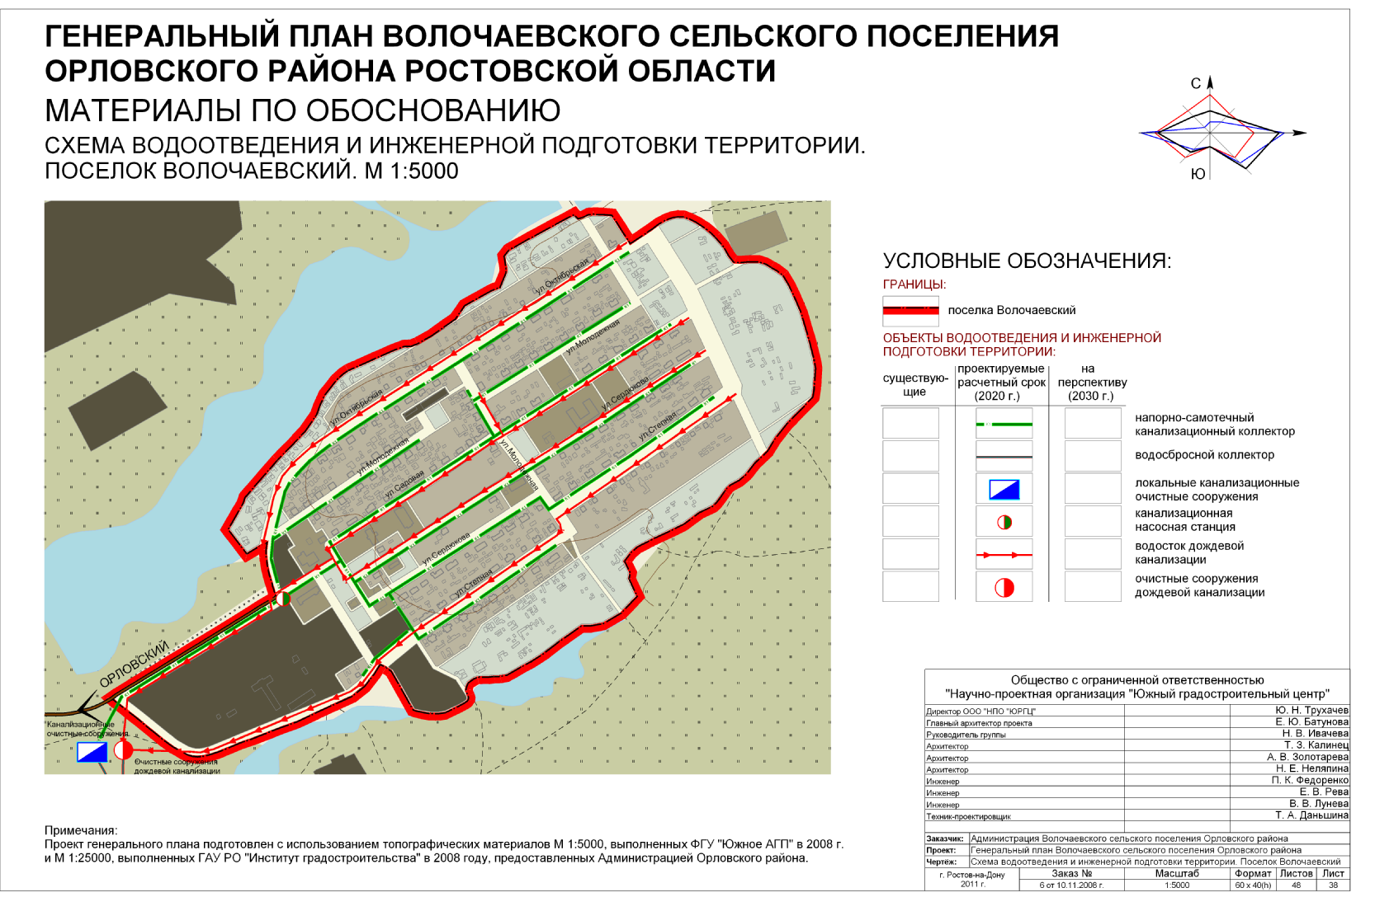

6. ФИНАНСОВЫЕ ПОТРЕБНОСТИ ДЛЯ РЕАЛИЗАЦИИ ПРОГРАММЫ

В соответствии с действующим законодательством в объем финансовых потребностей на реализацию мероприятий настоящей программы включается весь комплекс расходов, связанных с проведением мероприятий. К таким расходам относятся:
- проектно-изыскательские работы;
- строительно-монтажные работы;
- работы по замене оборудования с улучшением технико-экономических
характеристик;
- приобретение материалов и оборудования;
- пусконаладочные работы;
- расходы, не относимые на стоимость основных средств (аренда земли на срок
строительства и т.п.);
- дополнительные налоговые платежи, возникающие от увеличения выручки в
связи с реализацией программы.
Таким образом, финансовые потребности включают в себя сметную стоимость
реконструкции и строительства производственных объектов централизованных систем
водоснабжения и водоотведения. Кроме того, финансовые потребности включают в себя
добавочную стоимость, учитывающую инфляцию, налог на прибыль, необходимые суммы
кредитов.
Сметная стоимость в текущих ценах – это стоимость мероприятия в ценах того
года, в котором планируется его проведение, и складывается из всех затрат на строительство с учетом всех вышеперечисленных составляющих..
За основу принимаются сметы по имеющейся проектно-сметной документации
И сметы- аналоги мероприятий (объектов), аналогичным приведенным в схеме с учетом
пересчитывающих коэффициентов.

7. ОЖИДАЕМЫЕ РЕЗУЛЬТАТЫ ПРИ РЕАЛИЗАЦИИ МЕРОПРИЯТИЙ
ПРОГРАММЫ
В результате реализации настоящей программы:
- потребители будут обеспечены коммунальными услугами централизованного водоснабжения и водоотведения;
- будет достигнуто повышение надежности и качества предоставления коммунальных услуг;
- будет улучшена экологическая ситуация.
Реализация программы направлена на увеличение мощности по водоснабжению и
водоотведению для обеспечения подключения строящихся и существующих объектов Волочаевского сельского поселения Орловского района в необходимых объемах и необходимой точке присоединения на период 2013 – 2028 г.г. согласно техническому заданию.

Осуществляется в весенне-летний период.
Осуществляется в весенне-летний период.

